Familles monoparentales :
cinq livres jeunesse qui vous ressemblent
Une famille sur quatre en France est monoparentale. Voici une sélection d’albums jeunesse où le parent solo (mère ou père) se démène pour assurer comme un chef et où ses enfants le lui rendent bien.
Par Elvire von Bardeleben et Clara Georges / Publié dans le journal Le Monde du 25 novembre 2022

Parentalité à géométrie variable
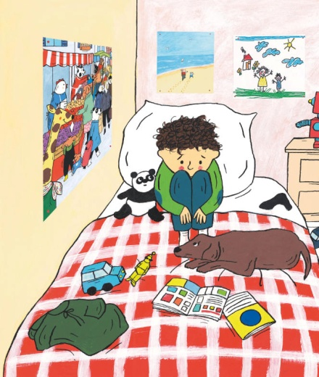
Extrait de « La Petite Famille » d’Orianne Lallemand, illustration d’Anne-Isabelle Le Touzé. GLÉNAT
Tout semble aller pour le mieux dans le meilleur des mondes chez Marcel : la vie est douce, remplie d’activités plaisantes avec sa mère qui, comme lui, aime peindre, jouer de la musique ou se promener au parc. Malgré ce quotidien apaisant, Marcel sent une boule d’angoisse monter en lui quand on lui demande : « Où est ton papa ? » (il est parti et ça fait un bail). Sa mère l’encourage à regarder autour de lui, à observer si ses amis sont mieux lotis que lui, comme il le suppose. Avec beaucoup de justesse, mais sans jugement, des illustrations mignonnes et colorées de nature à séduire les tout-petits, l’album déroule la situation de Léonie, dont les parents, en couple, sont accaparés par le travail ; de Lucien, qui n’en peut plus de ses trois frères et sœurs ; de Tim, dont on se moque à l’école parce qu’il a deux papas ; ou de Zélie, née de la PMA d’une maman « sans amoureux ». Un fort bon résumé de la parentalité au XXIe siècle.
« La Petite Famille », d’Orianne Lallemand et Anne-Isabelle Le Touzé. Glénat, 32 pages, 11,90 euros. Dès 4 ans.

Combler l’absence
Extrait de « Tout le monde n’a pas la chance d’avoir un père explorateur », de Didier Lévy et Amélie Graux. ALBUM NATHAN
« Cher papa, nous savons. Depuis un bon moment nous savons. Tu n’es pas un vrai explorateur. » L’album s’ouvre sur cette annonce fracassante dont la part de mystère diminue au fil des pages. On comprend qu’un explorateur, dont le visage reste toujours caché, vient régulièrement rendre visite à la fratrie pour leur raconter des histoires mirobolantes et leur distribuer des cadeaux. Peu à peu, le costume vacillant trahit l’explorateur : on découvre qu’il s’agit d’une mère solo, déguisée en Indiana Jones pour épater sa progéniture et lui apporter une présence masculine qu’elle suppose nécessaire. La réussite tient ici au fait que tout est raconté du point de vue des enfants, qui observent un adulte s’embourber dans ses idées tordues et tenter de garder la face, malgré tout. Et quand elle tombe le masque, la mère n’est pas particulièrement belle, elle a l’air fatiguée et mal fagotée. Mais elle irradie d’amour pour ses enfants, qui le lui rendent bien.
« Tout le monde n’a pas la chance d’avoir un père explorateur », de Didier Lévy et Amélie Graux. Nathan, 32 pages, 12,95 euros. Dès 5 ans.

Papa à tout faire
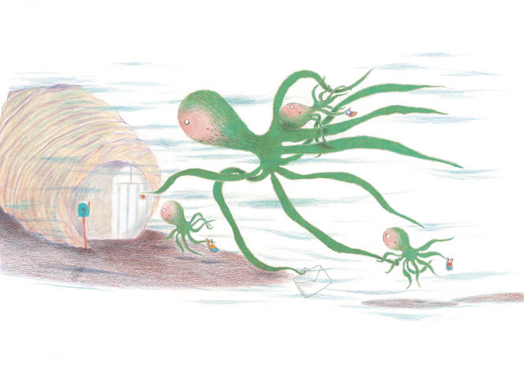
Extrait de « Papoule », d’Emile Jadoul. PASTEL
On a coutume de dire que devenir parent, c’est apprendre à faire (au moins) trois choses en même temps : touiller la soupe, répondre à un collègue, arrêter l’eau du bain… Souvent, on manque de bras, même à deux. Mais pas Papoulpe. Car ce papa magique est doté de huit tentacules. Il quitte son travail, que l’on devine un peu prenant (« Quelle journée !… », soupire-t-il), va chercher à l’école ses trois petits poulpes, les écoute, les réconforte, les câline et les gronde. Bain, dîner, histoire, lit : rien qu’une fin de journée lambda de parent solo, racontée avec les mots et les dessins sensibles d’Emile Jadoul, incontournable auteur jeunesse (Gros pipi, Câlin express, etc.). La douceur, la sérénité et l’expertise de ce Papoulpe qui s’occupe seul de ses petits sont admirables, et d’autant plus plaisantes à lire que ce sont des qualités que l’on appose encore trop rarement à des personnages de papa.
« Papoulpe », d’Emile Jadoul. Pastel, 36 pages, 12,50 euros. Dès 3 ans.

Petite éponge
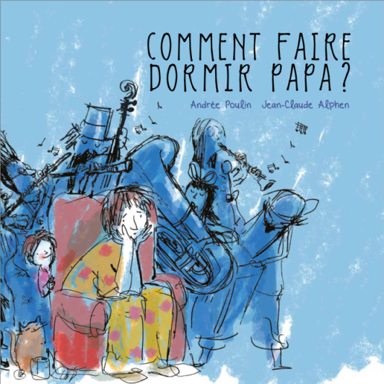

La couverture de « Comment faire dormir papa ? », d’Andrée Poulin, illustré par Jean-Claude Alphen. ÉDITIONS DEUX
Un père et son garçon, en tête à tête. Le papa, chirurgien cardiaque, a eu un problème au travail : il n’est pas parvenu à sauver une petite fille. Depuis, il ne dort plus. Dans cette maison où ils habitent tous les deux, les assiettes s’accumulent et le plancher craque la nuit, lorsque le papa fait les cent pas. Alors, l’enfant cherche une solution pour faire dormir son père. L’insomnie est partout dans les pages bleutées croquées par Jean-Claude Alphen. Ce qu’il y a de frappant, dans cet ouvrage, c’est le lien entre eux deux. Il n’y a pas d’autre adulte, dans cette maison, auquel le père pourrait se confier ; pas d’autre parent qui puisse le rassurer, porter avec lui cette épreuve. Alors, il garde tout pour lui. Mais le jeune narrateur n’a pas besoin des mots de son père pour comprendre son mal-être. Et de sa place d’enfant il finit par trouver comment l’aider.
« Comment faire dormir papa ? », d’Andrée Poulin et Jean-Claude Alphen. D’Eux, 64 pages, 19 euros. Dès 5 ans.

Un petit coup de pouce
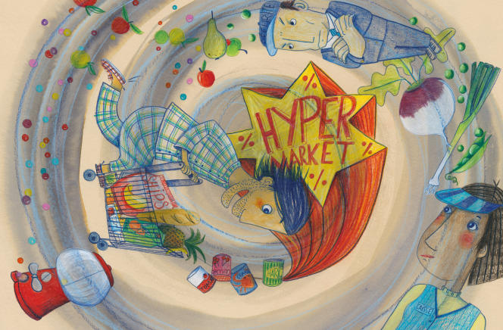
Extrait de « Charivari. Où es-tu papa ? », de Nicolas Deutsch, Lola Eliakim et Marianne Pasquet. LA MONTAGNE SECRÈTE
Encore un papa solo ! C’est vrai, cette sélection n’est guère représentative de la réalité statistique : en France, en 2020, seules 18 % des familles monoparentales sont des pères résidant avec leurs enfants, selon l’Insee. Peut-être la littérature jeunesse s’intéresse-t-elle tout particulièrement à ces situations parce qu’elles sont rares. Cela donne, en tout cas, des albums remarquables. Comme ce Charivari musical, dont les morceaux swinguent pour accompagner le jeune Abel, 8 ans, qui vit avec son papa contrebassiste dans une grande ville en forme d’escargot. Il y mange au Rouleau de printemps (les Bellevillois apprécieront…), dort chez sa marraine Manue le week-end et chez sa Mamichat pendant les vacances. Abel s’inquiète le jour où il retrouve son père le regard vitreux, absent, étourdi. S’ensuit une aventure imaginaire pour sortir ce papa des préoccupations qui l’ont submergé, et lui rappeler qu’il fait ce qu’il peut. La chanson Papa, qui clôt l’album, est un délice, tout comme les illustrations de Marianne Pasquet, vraiment chouettes. Un spectacle tiré de ce livre-disque sera donné aux Trois Baudets, à Paris 18e, le 12 février 2023.
« Charivari. Où es-tu papa ? », conte musical de Nicolas Deutsch, Lola Eliakim et Marianne Pasquet, avec un CD et un code de téléchargement. La Montagne secrète, 40 pages, 19,50 euros. Dès 6 ans.
Elvire von Bardeleben et Clara Georges

